新疆伊犁天山精华之旅（五月红花限定） 7 Days
伊宁-琼库什台-喀拉峻-特克斯-赛里木湖-温泉克鲁格营地

线路类型：徒步 人文户外
天数：7天
综合强度：2星
最小参团年龄：8岁
参考成团人数：2-4人

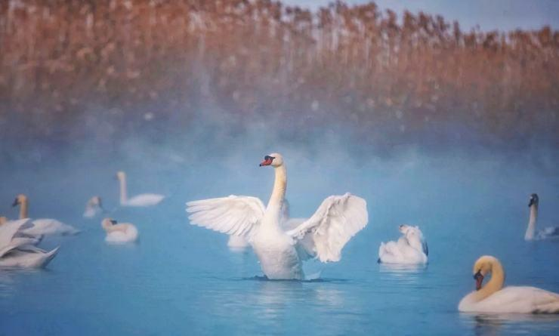

6000m+的天山群峰一直是勇敢者的乐园，这里孕育了无数天堂级路线。用轻徒步的方式不自虐也可以体验1-2日版本的经典天山喀拉峻徒步穿越。走进雪山、冰川、草甸的世界。
雄伟的天山不仅造就了冰川和森林，更创造了曼妙的立体草原，颠覆你对草原“一望无垠”的刻板印象。或徒步或骑马驰骋在这样的草原上，去拜访靠近森林地带生活着的勇敢的哈萨克人的木屋，邂逅一餐美味的马肉和温暖的馕，喝一杯正宗的奶茶，入住这里的牧民居，了解中亚与草原文化的碰撞，冰川和鲜花的滋养下，抬头仰望万丈星空。
五月天山的红花开始，六月河谷中的薰衣草和七月的油菜花，自此伊犁河谷开始了它一年最美的季节。

行程亮点：
▪ 赛里木湖轻徒步入住房车营地，置身其中感受初春融冰后的美好
▪ 邂逅哈萨克迁徙牧歌，体验纯正牧民生活
▪ 藏在森林与冰川的边缘历史村落琼库什台
▪ 迷失在喀赞其与六星街的彩色民居与俄式教堂中
▪ 看天山五月红花，走近冰川鲜花滋养下的中亚与草原文化
▪ 入住克鲁格野奢营地酒店，体验新疆极致山野与奢华的结合

行程难度分级：
本行程的难度级别为2星。（请参见行程后的户外难度等级说明）

行程安排

D1 到达伊宁

行程：
【全天】：集合日，早到的朋友可以先逛逛伊宁市，自行入住酒店，晚上我们会有一个行前见面会，具体时间会在群内通知。
住宿：伊宁伊犁宾馆（或同级）
餐饮：早餐（自理）；午餐（自理）；晚餐（自理）

人文亮点：

伊宁
伊宁市古称宁远，始建于1762年，为清代伊犁九城之一，1952年经国务院批准正式建市，是伊犁哈萨克自治州的首府城市，国家历史文化名城。
2010年被南方人物周刊评选为中国十座宜居中小城市之一，并先后荣获“中国优秀旅游城市”、“国家园林城市”、“国家历史文化名城。

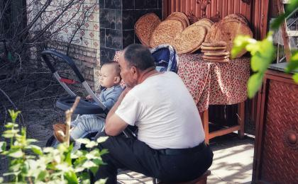 | 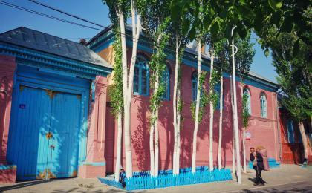

D2 伊宁 - 琼库什台

行程：
【全天】体验哈萨克人的一天。
出发前往天山上的世外桃源美誉的小村子——琼库什台，这里也是著名户外和历史古道“乌孙古道”的北入口，我们将在这里邂逅朴实的哈萨克牧民，体验哈萨克人的一天，先在他们的毡房里面喝上一碗马奶茶休息一下，再跟着他们的马匹一起徒步走进美丽的核心村庄，流连在蓝天白云雪山之下的草场。最后入住美丽的半山民宿。
交通：中型巴士（全疆线）（3.5-4小时）
住宿：倾山民宿（或同级）
餐饮：早餐（酒店）；午餐（自理）；晚餐（自理）
徒步距离：10公里
徒步时间：2-3小时

户外亮点：

徒步空中草原
河边散落着哈萨克自住的木屋，与村中的建筑相比这里更加纯朴，这段路程是整个琼库什台最漂亮的一段，我们慢慢欣赏走进半山中的遗产古村。

人文亮点：

哈萨克牧民生活
这里的哈萨克牧民世代定居于此，根据季节转场于各个牧场逐水草而生，走进他们的生活，一起挤马奶，尝试制作馕，或许我们还会遇见擅长演奏冬不拉的哈萨克族人，或是被称为
“阿肯”的民间诗歌演奏者，和他们一起邂逅一场边弹边唱的即兴创作，感受原汁原味草原生活。

琼库什台
这个天山半坡上的哈萨克村庄，藏在深山之中，是著名户外和历史古道“乌孙古道”的北入口。所有的哈萨克民居皆为木质，依水而建，淳朴自然，是哈萨克文化天然的博物馆。蓝天白云之下是雪山，雪山云杉之下便是琼库什台，这里还连接着喀拉峻大片的草原。

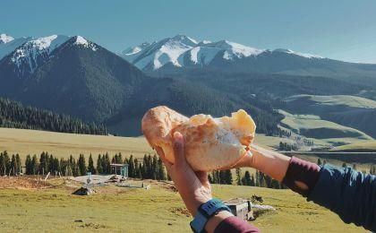 | 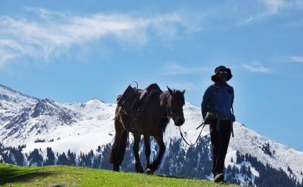

D3 琼库什台

行程：
全天：我们可以睡到自然醒，然后跟着向导徒步登顶天山背后的一个冰湖，这里可以俯览整个喀拉峻的立体草原风光，从五月开始这里遍布野花。我们在草地上享受一餐牧民版的下午茶。
交通：中型巴士（全疆线）（0.5小时以内）
住宿：倾山民宿（或同级）
餐饮：早餐（酒店）；午餐（自理）；晚餐（自理）
徒步距离：12公里
徒步时间：5-6小时
累计升降：+700米

户外亮点：

徒步上天山俯览喀拉峻草原
天山的半山藏着很多宝藏似的高山湖泊，在夏季来临时野花遍地，远处是哈萨克牧民的夏季牧场毡房，徒步或骑马登顶天山可以将整个立体草原尽收眼底，掀开牧民的毡房，是他们热情的笑脸，喝一杯奶茶嚼上一块奶干子，感受当地人的热情和朴实。

人文亮点：

琼库什台
这个天山半坡上的哈萨克村庄，藏在深山之中，是著名户外和历史古道“乌孙古道”的北入口。所有的哈萨克民居皆为木质，依水而建，淳朴自然，是哈萨克文化天然的博物馆。蓝天白云之下是雪山，雪山云杉之下便是琼库什台，这里还连接着喀拉峻大片的草原。

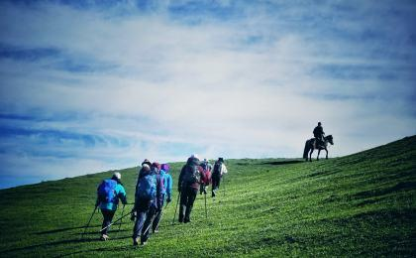 | 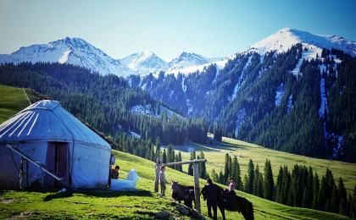

D4 琼库什台 - 喀拉峻 - 特克斯

行程：
【全天】：徒步穿越天山精华的一段，从琼库什台徒步到喀拉峻草原，如果运气好天山的群峰将在你面前一字排开，草原仿佛没有尽头。最终穿越云杉林抵达喀拉峻的鲜花台，感受“人体草原”的壮观，最后乘车前往八卦城特克斯住宿。
备注：这一天上也可以体验骑马穿越（费用自理）
交通：中型巴士（全疆线）（2-2.5小时）
住宿：特克斯天麓酒店（或同级）
餐饮：早餐（酒店）；午餐（自理）；晚餐（自理）
徒步距离：16公里
徒步时间：5-6小时
累计升降：+600米

户外亮点：

琼库什台-喀拉峻穿越
翻越两座小山，从草原到峡谷地，穿越溪流和云杉林便是加撒干草原，经典的单日穿越路线，适合大众户外爱好者，一路领略天山的美丽画卷。

人文亮点：

喀拉峻
喀拉峻在哈萨克语里面是黑色、辽阔、肥沃的莽原之意。它是天山之下巨大的山地草甸，不同于北方的一望无际的原野，这里的立体草原一定让你大呼惊叹。五月开始鲜花盛放，牧草点色彩斑斓，牧民也在这个时候转场来此，羊群给这里增添了活力。

特克斯
相传“新疆王”盛世才的岳父精通堪舆学，在伊犁担任屯垦期间，用丘处机设计的八卦城雏形，建筑了八卦形的街区。特克斯县城以太极坛为中心，向八个方向辐射，道路环环相扣，然而只有从卫星图上你才能看到传说中的特克斯八卦图。而走在有规律的街巷中，那些融合了俄式风格的建筑，精雕细琢的铁艺门廊，各色的民居才是真正吸引你驻足的。

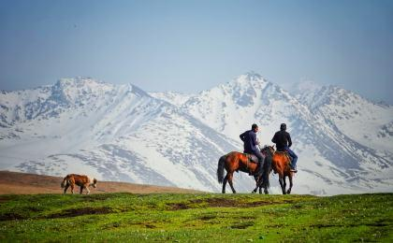 | 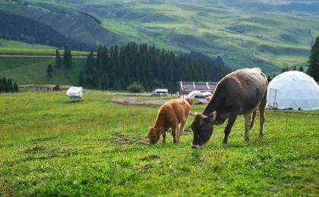

D5 特克斯 - 伊宁 - 赛里木湖

行程：
【上午】：返回伊宁，跟随领队开始一段卡齐赞与六星街老巷的探索之旅，当伊斯兰风格的半弓形窗棂与俄罗斯的铁皮尖顶木屋以及维吾尔族的木雕融为一体时，所有的一切都在诉说着近代新疆东西方交融史。我们推开一家彩色敞亮的民宅，做客维吾尔族当地人家，体验“馕坑文化”，然后前往一家有百年历史的私人手风琴博物馆，听一段往事，最后品尝当地特色手工冰淇淋。
【下午】：开往赛里木湖入住房车营地，欣赏塞湖日落，拍摄湖边星空。（4-5月还能有机会看到塞湖上的浮冰）
交通：中型巴士（全疆线）（3.5-4小时）
住宿：点将台房车营地（或同级）
餐饮：早餐（酒店）；午餐（自理）；晚餐（自理）

户外亮点：

蓝冰初融
大西洋的最后一滴眼泪在早春还是一个半融化的蓝冰湖，湛蓝色的湖面，湖边雪岭云杉和冷杉直入云霄，远处是雪山连绵，层次分明。

人文亮点：

喀赞其与六星街人文探访
“喀赞其”在维语里面是铸造锅具的手艺人集中的地区之意。至今还生活着继承先辈手艺的匠人们，走过被小城里白杨树和葡萄架环抱的彩色民居和苏联时期遗留下尖顶欧式建筑，我们进入当地俄罗斯族居民生活的地方，饮一杯茶听一段手风琴表演，一起回忆一段六十年前的往事。

伊宁
伊宁市古称宁远，始建于1762年，为清代伊犁九城之一，1952年经国务院批准正式建市，是伊犁哈萨克自治州的首府城市，国家历史文化名城。
2010年被南方人物周刊评选为中国十座宜居中小城市之一，并先后荣获“中国优秀旅游城市”、“国家园林城市”、“国家历史文化名城。

赛里木湖
和藏区如宝石一般的高原湖泊相比，赛里木一点也不逊色。深蓝色的湖水和远处终年不化的雪山连城一线，偶有天鹅悠然浮游其上，湖边是哈萨克人和蒙古人的毡房，牧民骑在马背上追赶成群的牛羊。清晨的日出、夏季的花海和浩瀚的星空都值得你驻足。

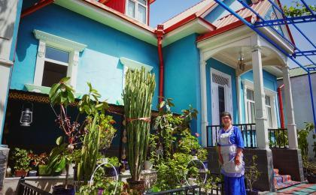 | 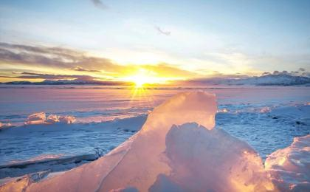

D6 赛里木湖 - 温泉克鲁格营地

行程：
【上午】：早起徒步登上至高点欣赏塞湖的日出。返回伊宁结束愉快的伊犁之行或继续前往克鲁格野奢营地。
延展部分：抵达克鲁格野奢营地，全天时间享受山野与奢华完美结合的营地酒店。下午我们会外出安排一次周边峡谷秘境的深度探索，在野外一份精心准备的下午茶正在等着我们。

交通：中型巴士（全疆线）（1.5-2小时）
住宿：克鲁格野奢酒店（或同级）
餐饮：早餐（酒店）；午餐（酒店）；晚餐（酒店）
徒步距离：4公里
徒步时间：1-2小时

户外亮点：

户外野奢下午茶
我们会根据季节安排周边适合的野奢户外下午茶地点，或前往鄂托克塞尔河谷或是马背岭亦或英雄坡，在户外的天幕之下，管家会帮您铺设好餐桌椅，土耳其地毯和靠垫，在音乐的背景下享受这自然带来的无尽美好。

人文亮点：

赛里木湖
赛里木湖位于博尔塔拉蒙古族自治州，是新疆海拔最高、面积最大、风光秀丽的高山湖泊，又是大西洋暖湿气流最后眷顾的地方，因此有“大西洋最后一滴眼泪”的说法。“不到赛里木湖，不知高山湖泊之俏。”

温泉克鲁格营地
新疆的野奢酒店品牌，营地镶嵌在松林山畔，彩虹映霞，浩瀚星空，雪山云海一日数景，打造世界顶级的野奢体验。营地10km范围内可抵达赛里木湖、查干郭愣冰川、蒙克山、哈日怒尔达坂等自然探索目的地。

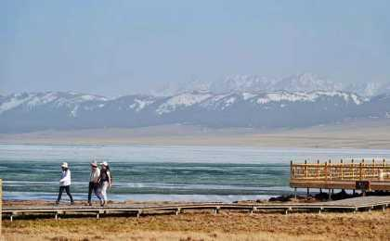 | 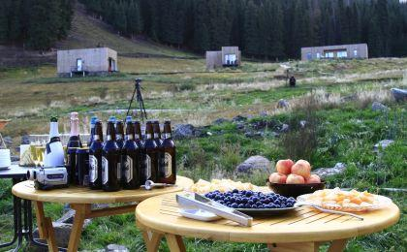

D7 温泉克鲁格营地 - 伊宁；返程或继续延展行程

行程：
自然醒，利用早上的时间继续探索酒店周边根据航班时间送抵机场结束愉快的伊犁之行。
交通：中型巴士（全疆线）（0.5小时以内）
住宿：自理
餐饮：早餐（酒店）；午餐（自理）；晚餐（自理）

人文亮点：

伊宁
伊宁市古称宁远，始建于1762年，为清代伊犁九城之一，1952年经国务院批准正式建市，是伊犁哈萨克自治州的首府城市，国家历史文化名城。
2010年被南方人物周刊评选为中国十座宜居中小城市之一，并先后荣获“中国优秀旅游城市”、“国家园林城市”、“国家历史文化名城。

行程说明：
特别注意：仅为品牌宣传和目的地渲染所制作的部分微信稿和其他类似宣传海报，视频等，不作为我方最终准确的细节行程依据，同时也不作为报价的依据。
以上宣传内容为展示内容，仅供参考。感谢理解。

参考酒店清单

第1晚：伊宁 - 伊宁伊犁宾馆（或同级）
伊宁宾馆是原苏联领事馆改建，140年前的俄罗斯驻伊犁总领事馆。东门遗址仍存，列宁雕像立于酒店大门内侧。酒店内部建筑错落有致，周围布满古树园林，曲径通幽的小径。冬季银装素裹，秋季落叶缤纷。

“很喜欢这种老建筑改建的酒店，门口的列宁雕像几乎成了这里的代言。干净舒适，早餐也算丰富，离热闹的喀赞其步行可以抵达。”
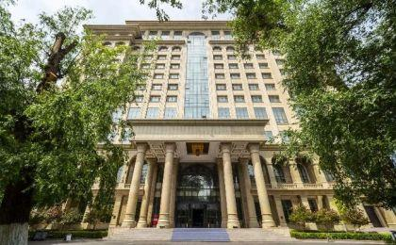 | 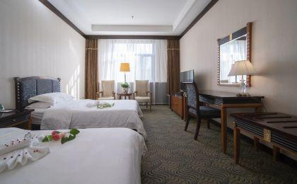

第2至3晚：琼库什台 - 倾山民宿（或同级）
主体建筑是一栋五十年历史的传统哈萨克老木屋，位于半山腰被雪山环抱，正对天山山脉，雪松围抱，可欣赏喀拉峻大草原。内部采用现代知名品牌家装与用品，舒适实用，富有北欧风情。

“太喜欢这个民宿了，房间特别梦幻，对面就是雪山，夜晚的星空和明月，琼库什台真让人惊喜。真想多呆两天。”
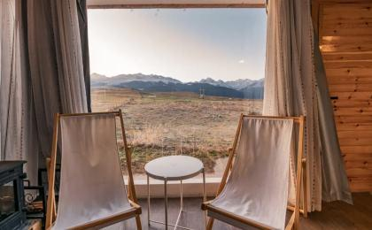 | 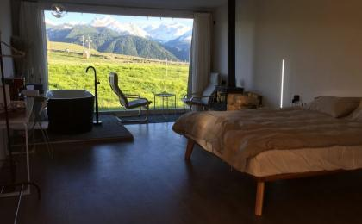

第4晚：特克斯 - 特克斯天麓酒店（或同级）
位于特克斯核心区，出行便捷，按照4星级酒店标准设计，竭诚为大家提供优质服务。

“应该是县城比较好的酒店了，去喀拉峻草原的必经之地。装潢很现代，也很舒服。就是隔音效果感觉有点差。早餐简单，但是阿姨很用心。”
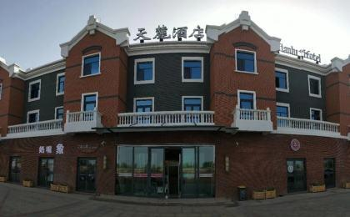 | 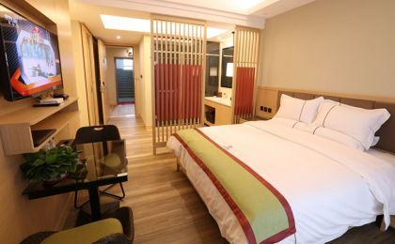

第5晚：赛里木湖 - 点将台房车营地（或同级）
隶属宝格丽酒店旗下，位于赛里木湖区内，风景优美，设施齐全，靠近塞湖最佳日出观景点。晨观朝日，幕赏夕阳，点将台下，一览芬芳！

“这个营地在赛里木湖景区内，背后是雪山，对面就是湖区，房间在房车里面，孩子很喜欢，体验一些入住房车的感觉挺特别的，夜晚可以感受没有游人的湖区，推荐！”
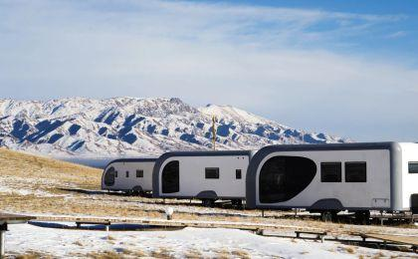 | 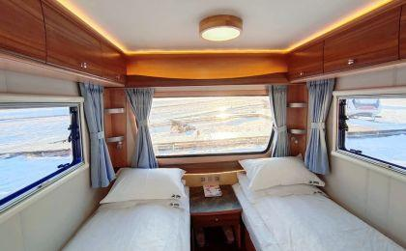

第6晚：温泉克鲁格营地 - 克鲁格野奢酒店（或同级）
15栋别墅隐藏于雪山之间，自成一格，滚滚翻腾的汹涌云海，景观丰富的高山河谷，随处可见的野生精灵，遗世独立，美妙绝伦。克鲁格是山野和自然的完美结合。

“酒店太美了，真是新疆的小瑞士。得天独厚的地理位置，满足了城市人对野奢的想象，看雪山溪流林海，可以一边烤火一边享受下午茶。服务非常好，应该是新疆独一份的野奢体验！”
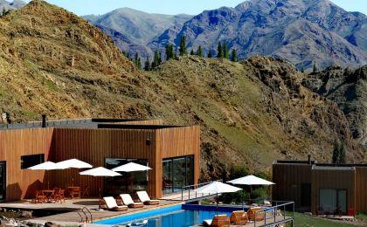 | 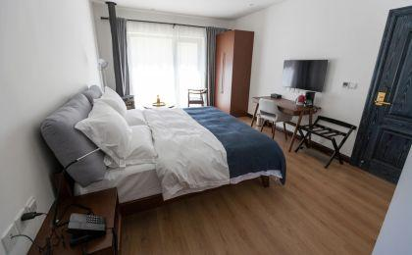

住宿说明：
鉴于户外行程的特殊性，我方对于酒店 / 住宿的定义，可能包括：
1. 标准酒店（独立卫浴）；
2. 酒店式公寓（我方为独立的公寓，公寓内我方自己团员公用卫浴，比如四室两厅两卫）；
3. 高山小屋（多人间，一般为公用卫浴）；
4. 特色营地：2-4人间；一般公用卫浴，部分独立卫浴；
非经特别说明，我们所有的住宿均为酒店或者酒店式公寓（大床或者双床需要提早预约，默认是双床）；

所有最后的住宿清单，请以我方最终发送的排期行程文件（含具体行程日期）和行程确认书为准。我方会给予最为准确的说明。

参考餐饮清单

日期 | 早餐 | 午餐 | 晚餐
D1 | 自理 | 自理 | 自理
D2 | 酒店 | 自理 | 自理
D3 | 酒店 | 自理 | 自理
D4 | 酒店 | 自理 | 自理
D5 | 酒店 | 自理 | 自理
D6 | 酒店 | 酒店 | 酒店
D7 | 酒店 | 自理 | 自理

户外补充说明

本行程所涉及的户外活动及难度级别：
 | 徒步 | 骑行 | 登山 | 漂流 | 浮潜 | 潜水 | 航行 | 游猎
0.5星（亲子）
1星
2星
3星
4星
5星
6星
7星

难度级别说明如下：

0.5星（亲子）
人群： | 完全针对中国的家庭和孩子的实际情况，分为4-6岁组，6-12岁组以及12岁以上组；
设计理念： | 户外启蒙；
强度： | 每天的行走时间不超过2小时，可能涉及以徒步、登山或漂流为代表的各种运动组合，专门为中国市场定制的难度等级，一般来说适合所有4岁以上的孩子
户外风险： | 完全可控；极低；全套专业和规范流程；
参加要求： | 身体健康；满足年龄需求；无需任何户外经验；无需任何特殊户外装备；

1星
人群： | 针对没有任何户外经验，或者有1年以内户外经验；追求不一样的旅行体验的体验性人群；
设计理念： | 户外教育；户外进阶；不一样的旅行；
强度： | 每天的行走时间不超过4小时，可能在公路，步道，山野小径
户外风险： | 完全可控；较低；全套专业和规范流程；
参加要求： | 身体健康；对体验旅行的理念有认知并认同；无需任何户外经验；基础户外装备；

2星
人群： | 针对没有任何户外经验，或者有1年以内户外经验；追求不一样的旅行体验的体验性人群；
设计理念： | 户外教育；户外进阶；不一样的旅行；
强度： | 每天的行走时间在4-5小时，可能在公路，步道，山野小径，或者峡谷穿越
户外风险： | 完全可控；较低；全套专业和规范流程；
参加要求： | 身体健康；对体验旅行的理念有认知并认同；无需任何户外经验；基础户外装备；

3星
人群： | 需要有1年以上户外经验或者完全符合需求的体力；追求不一样的旅行体验的体验性人群；可能需要接受我们的电话访问；
设计理念： | 户外教育；户外挑战；户外改变你的世界；
强度： | 每天的平均徒步时间5小时，平均爬升度在600-800米，平均徒步距离15公里
户外风险： | 有一定户外风险；安全完全可控；全套专业和规范流程；
参加要求： | 身体健康；对体验旅行的理念有认知并认同；需要一定户外经验；需要相应的户外装备；无需特别的技术装备；

4星
人群： | 需要有1年以上户外经验或者完全符合需求的体力；追求不一样的旅行体验的体验性人群；可能需要接受我们的电话访问；
设计理念： | 户外教育；户外挑战；户外改变你的世界；
强度： | 每天的平均徒步时间6小时，平均爬升度在700-1000米，平均徒步距离15-18公里，可能有部分路段高海拔
户外风险： | 有一定户外风险；安全完全可控；全套专业和规范流程；
参加要求： | 身体健康；对体验旅行的理念有认知并认同；需要一定户外经验；需要相应的户外装备；无需特别的技术装备；

5星
人群： | 需要2年以上户外经验；对于体力要较高需求；追求不一样的旅行体验的体验性人群；需要接受我们的电话访问和筛选；
设计理念： | 户外挑战；户外改变你的世界；
强度： | 每天的平均徒步时间6-7小时，平均爬升度在1000米以上，同时/或者平均徒步距离20公里，部分路段高海拔，可能包含部分登顶（容易）
户外风险： | 有户外风险；全套专业和规范流程；需要对风险和难度有心理认知；
参加要求： | 身体健康；对户外旅行的理念有认知并认同；需要2年以上户外经验；需要相应的户外装备；可能需要特别的技术装备；

6星
人群： | 需要2年以上户外经验；对于体力要较高需求；追求不一样的旅行体验的体验性人群；需要接受我们的电话访问和筛选；
设计理念： | 户外挑战；户外改变你的世界；
强度： | 每天的平均徒步时间7-8小时，平均爬升度在1000米以上，同时/或者平均徒步距离20公里，部分路段高海拔，部分路段需要结组，需要具备阿式登山技巧
户外风险： | 有户外风险；全套专业和规范流程；需要对风险和难度有心理认知；
参加要求： | 身体健康；对户外旅行的理念有认知并认同；需要2年以上户外经验；需要相应的户外装备；可能需要特别的技术装备；

7星
人群： | 需要相应领域的成熟户外经验；对体力和毅力都有完美的需求；追求高难度等级的户外挑战和极限之美；需要接受我们的履历筛选和实地考察；
设计理念： | 户外挑战；极限户外；
强度： | 每天的平均徒步时间超过8小时，平均爬升度在超过1000米，同时/或者平均徒步距离20公里以上，部分路段高海拔，部分路段需要结组，需要具备阿式登山技巧
户外风险： | 有较强户外风险；全套专业和规范流程；需要充分了解风险；
参加要求： | 不做定义；按实际选择线路，活动和日期量身定制；

来自我们的专业户外领队：户外出行提醒 & 户外装备建议

头部 | 防晒帽 | 其他用品 | 洗漱用品
 | 太阳镜 |  | 防晒霜
 | 头巾 |  | 防晒唇膏
上身 | 冲锋衣（防风水外套） |  | 相机
 | 保暖夹克 |  | 卫生用品
 | 羽绒服 |  | 个人常备药物
 | 速干衣 |  | 湿纸巾或毛巾
 | 皮肤风衣／防晒服 |  | 个人口味零食
 | 女士运动内衣 |  | 能量棒
下身 | 速干裤
 | 内裤
足部 | 中低帮徒步鞋
 | 运动鞋
 | 拖鞋
手部 | 抓绒手套
基础装备 | 日登山包
 | 水袋或户外水壶水杯
 | 防水袋
 | 保温壶
 | 救生哨

